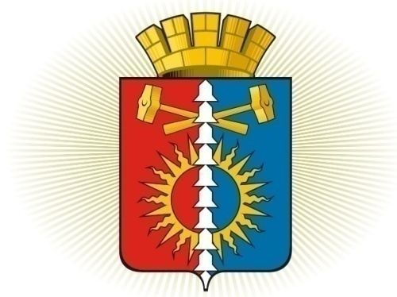
ДУМА ГОРОДСКОГО ОКРУГА ВЕРХНИЙ ТАГИЛ
СЕДЬМОЙ СОЗЫВ
Р Е Ш Е Н И Е
шестое заседание
17.11.2022 г. № 18/1  город Верхний Тагил | Главное управление Министерства юстиции  Российской Федерации по Свердловской области  «25» ноября 2022 г.  Зарегистрированы изменения в устав  Государственный регистрационный  № RU 663560002022003  Заместитель начальника Главного управления  Министерства юстиции Российской Федерации  по Свердловской области  Н.В. Тонкушина

О внесении изменений в Устав городского округа Верхний Тагил

В связи с принятием Федерального закона от 14 марта 2022 года № 60-ФЗ «О внесении изменений в отдельные законодательные акты Российской Федерации», в целях реализации Федерального закона от 31 июля 2020 года №248-ФЗ «О государственном контроле (надзоре) и муниципальном контроле в Российской Федерации», руководствуясь статьями 8 и 27 Устава городского округа Верхний Тагил, Дума городского округа Верхний Тагил

Р Е Ш И Л А:
1. Внести в Устав городского округа Верхний Тагил следующие изменения:
1) в абзаце втором части 4 статьи 15, в абзаце пятом части 2 статьи 16 слова «избирательной комиссией городского округа» заменить словами «территориальной избирательной комиссией»;
2) в статье 17 слова «избирательная комиссия городского округа» в соответствующем падеже заменить словами «территориальная избирательная комиссия» в соответствующем падеже;
3) в подпунктах «а» и «б» пункта 2 части 9 статьи 35 слова «аппарате избирательной комиссии муниципального образования,» исключить;
4) часть 1 статьи 41 дополнить абзацем следующего содержания:
«Муниципальный контроль подлежит осуществлению при наличии на территории муниципального образования объекта соответствующего вида контроля.»;
5) статью 42 признать утратившей силу;
6) в статье 62 слова «аппарате избирательной комиссии городского округа,», «, избирательной комиссии городского округа» исключить.

2. Направить настоящее решение на государственную регистрацию в Главное управление Министерства юстиции Российской Федерации по Свердловской области.

3. После получения уведомления о включении сведений о внесении изменений в Устав городского округа Верхний Тагил в государственный реестр уставов муниципальных образований Свердловской области опубликовать настоящее решение в газете «Местные ведомости» и на официальном сайте городского округа Верхний Тагил в информационно-телекоммуникационной сети «Интернет».

4. Настоящее решение вступает в силу с 1 января 2023 года за исключением подпункта 3 пункта 1, который вступает в силу со дня официального опубликования настоящего решения.

Председатель Думы Глава городского округа
Городского округа Верхний Тагил Верхний Тагил
Е.А. Нехай В.Г. Кириченко

